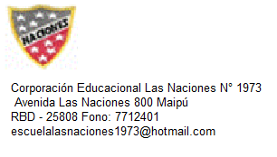

Maipú, 20 de Mayo de 2020

Comunicado PreKinder-Kinder
Estimados apoderados se les informa que los días Martes se enviarán a la página Web del colegio en el apartado de comunicaciones los trabajos de Convivencia escolar familiar y los días jueves se enviaran los trabajos de Vida Saludable y el Valor del mes para realizarlos en casa los fines de semana.
Esperando que tengan la acogida y la predisposición para realizar dichas tareas necesarias para el proceso de aprendizaje nuestros alumnos.
Atte. a Ud.

Patricio Morales Díaz
Encargado de Convivencia Escolar

